[Введите цитату из документа или краткое описание интересного события. Надпись можно поместить в любое место документа. Для изменения форматирования надписи, содержащей броские цитаты, используйте вкладку "Работа с надписями".]
Незаконной признается рубка насаждений с нарушением требований лесного законодательства: например, без оформления договора аренды лесного участка, решения о предоставлении лесного участка, договора купли-продажи лесных насаждений, а также в объеме, превышающем разрешенный, либо с нарушением породного или возрастного состава, либо за пределами лесосеки.
ПРОКУРАТУРА ЗУБОВО-ПОЛЯНСКОГО РАЙОНА РАЗЪЯСНЯЕТ!

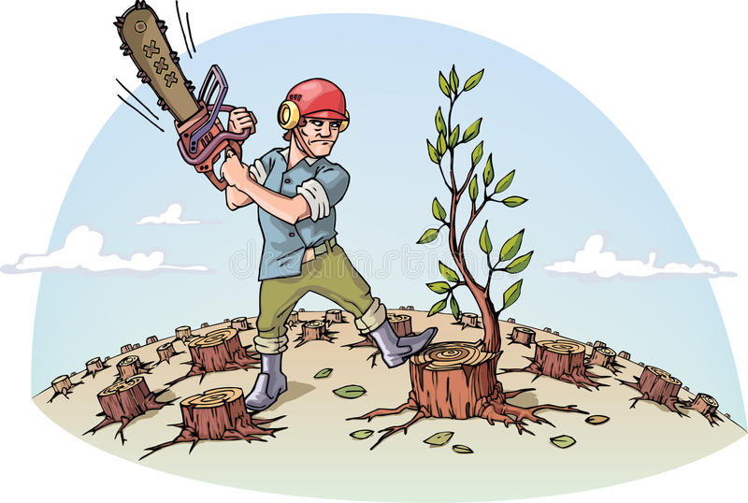
Вырубка леса способствует обмелению рек и ухудшению экологии.
Леса-легкие нашей планеты. Если речь идет о кислороде, которым дышим, то уже только поэтому нельзя вырубать их бессистемно. Иначе нам всем дышать нечем будет. А дальше идет влияние лесов на ландшафт той или иной местности. Если его в определенной местности вырубить, это сразу скажется на экологии. На реки естественно тоже.
ОТВЕТСТВЕННОСТЬ ЗА НЕЗАКОННУЮ РУБКУ ЛЕСА:
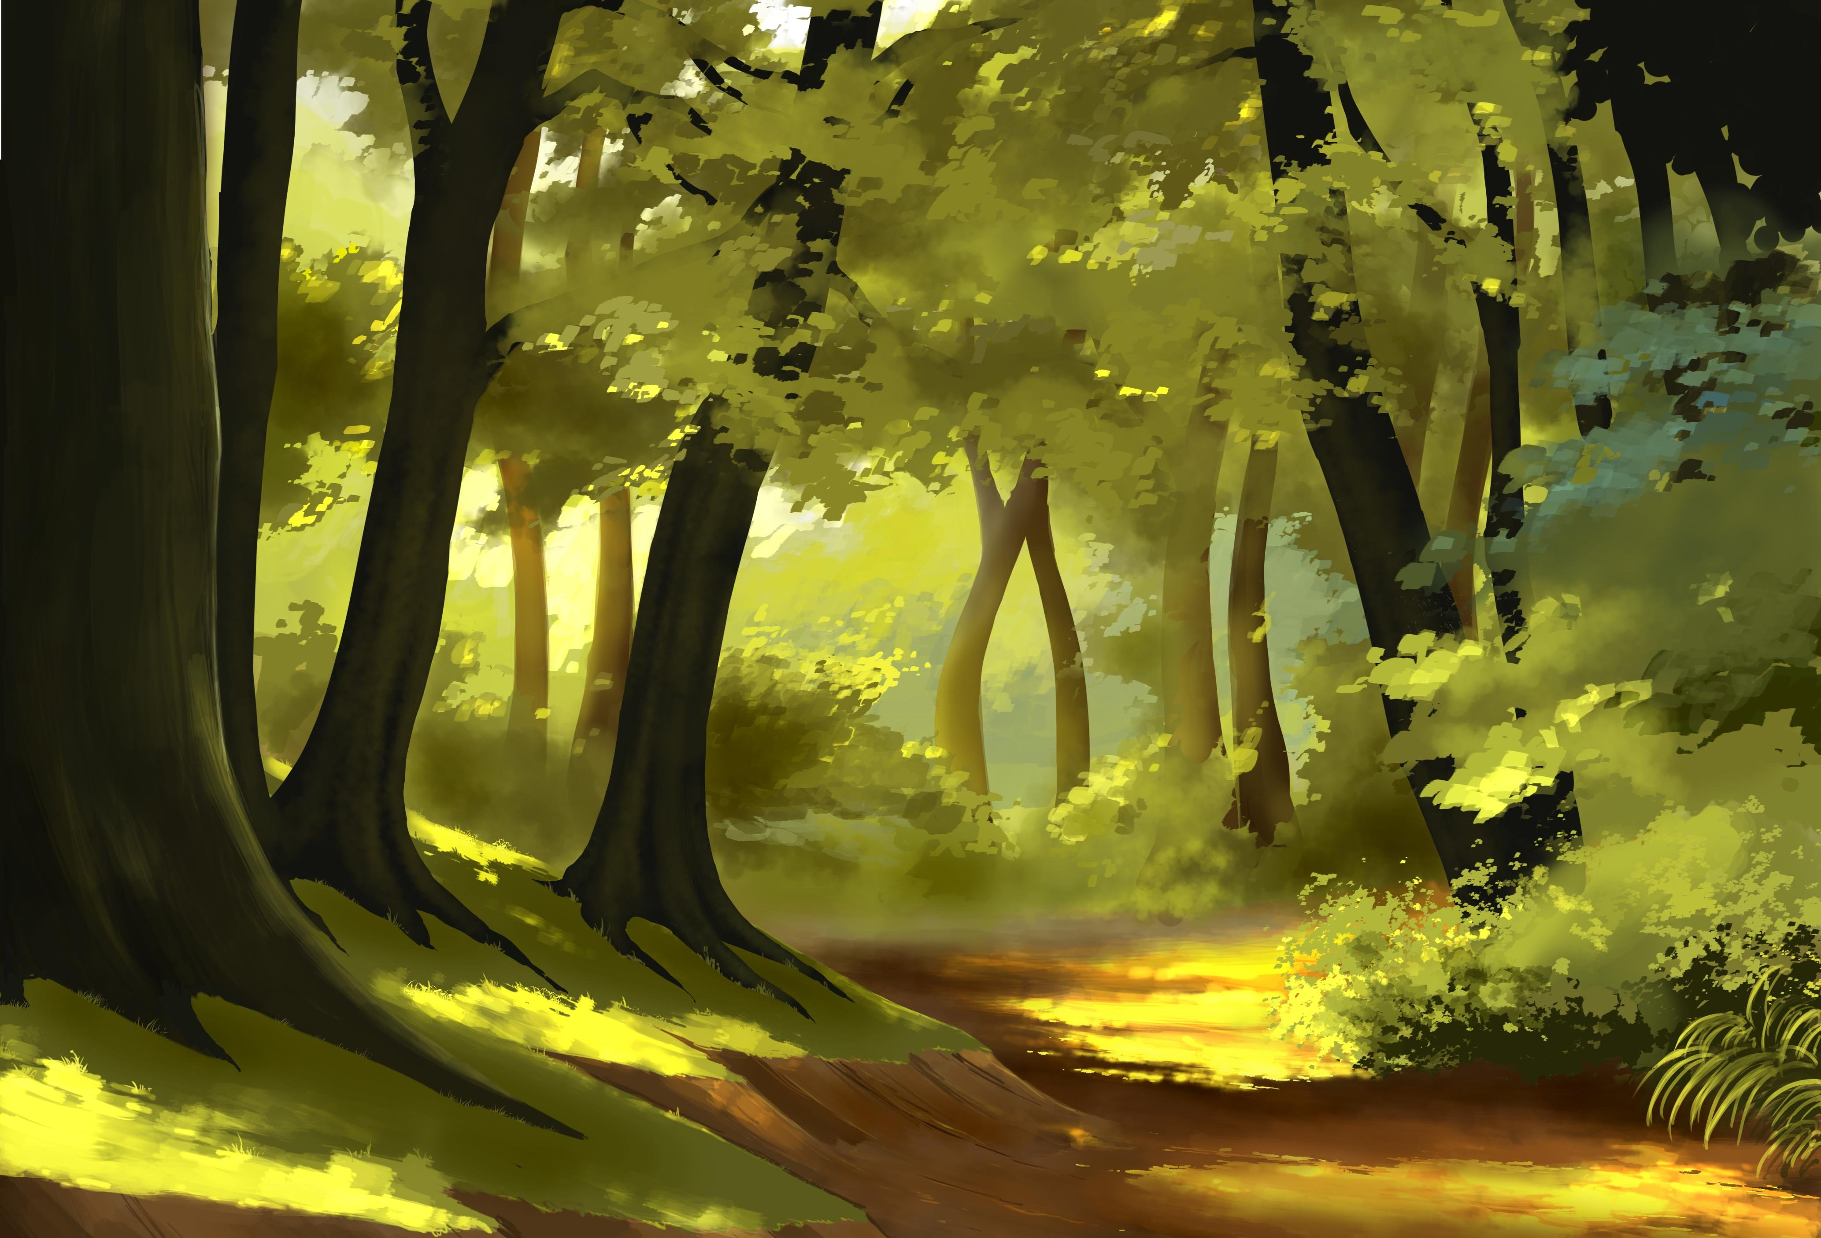
Административная ответственность
наступает за незаконную рубку, повреждение лесных насаждений или самовольное выкапывание в лесах деревьев на сумму не более 5000 руб. Статья 8.28 КоАП РФ предусматривает штраф от 3000 до 500000 рублей с конфискацией орудия совершения правонарушения и продукции незаконного природопользования.

Уголовная ответственность
статья 260 УК РФ предусматривает уголовную ответственность за незаконную рубку, а равно повреждение до степени прекращения роста лесных насаждений или не отнесенных к лесным насаждениям деревьев, кустарников, лиан, если эти деяния совершены в значительном, крупном либо особо крупном размере, вплоть до лишения свободы сроком до 7 лет.



